**Лаборатория электротехники, электроники, электрических машин**

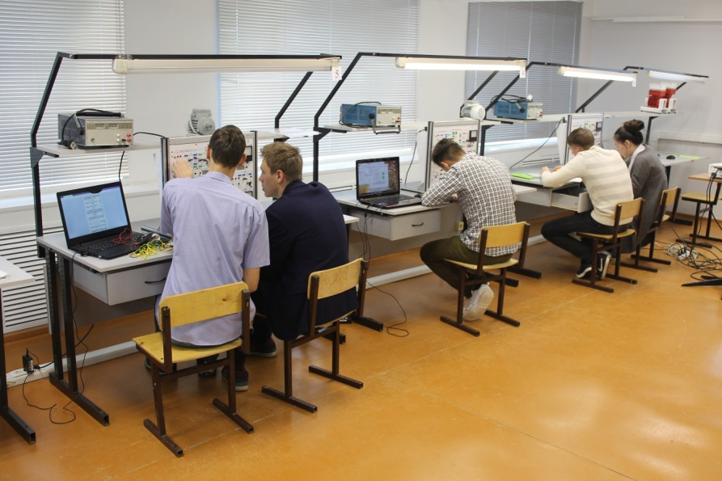

  В лаборатории проходят обучение студенты по специальностям:   
- Автоматические системы управления

- Техническое обслуживание и ремонт двигателей, систем и агрегатов автомобилей

- Оператор станков с программным управлением  
- Ремонтник горного оборудования

- Техническая эксплуатация и обслуживание электрического и электромеханического оборудования   
- Разработка и эксплуатация нефтяных и газовых месторождений

- Автоматизация технологических процессов

- Мастер по ремонту и обслуживанию автомобилей

- Станочник (металлообработка)

- Электромонтер по ремонту и обслуживанию электрооборудования

-Монтажник технологического оборудования  
- Техническое обслуживание и ремонт автомобильного транспорта

- Слесарь по контрольно-измерительным приборам и автоматике  
 - Переработка нефти и газа

- Подземная разработка месторождений полезных ископаемых

- Сварщик

Согласно учебной программе студенты выполняют следующие виды лабораторных работ:   
- Простейшие линейные электрические цепи постоянного тока;   
- Смешанное соединение элементов в электрической цепи постоянного тока;   
- Экспериментальное определение параметров элементов в цепях переменного тока;   
- Исследование трехфазной цепи при соединении потребителей «звезда» и «треугольник»;   
- Однофазный трансформатор;

- Электроизмерительные приборы и измерения в электрических цепях;   
- Управление трехфазным асинхронным двигателем;   
- Испытание двигателя и генератора постоянного тока;   
- Исследование диодов и биполярного транзистора;   
- Исследование однофазной мостовой схемы выпрямления;   
- Исследование сглаживающих фильтров;   
- Исследование усилительного каскада на биполярном транзистора;   
- Исследование полевого транзистора и транзисторного усилительного каскада.

Лаборатория также задействована и для проведения лабораторных работ по физике по теме «Электродинамика».

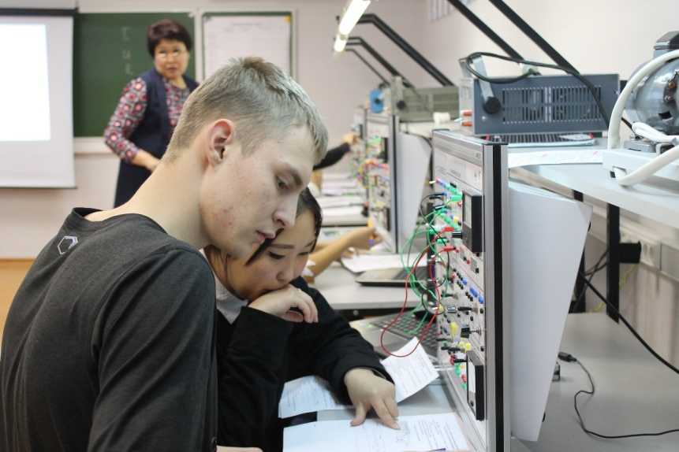

В оснащение лаборатории входят стенды для проведения лабораторных работ:

- Электрические цепи

- Электромеханика

- Основы электроники

- Основы цифровой техники

Кроме того, данные стенды могут быть использованы для слушателей отраслевых учебных центров повышения квалификации инженерно-технических работников.

Для выполнения лабораторных работ также имеются измерительные приборы и источники питания.



 В лаборатории имеется 10 лабораторных столов  с освещением, подключенных к электрической сети.  Лаборатория имеет участок для проведения инструктажей, оснащенный мультимедийным проектором и экраном.

Большое количество лабораторных работ позволяет проводить в данной лаборатории конкурсы профессионального мастерства среди студентов колледжа, а также выполнять практическую часть олимпиадных заданий по физике.

На базе лаборатории проводятся конкурсы профессионального мастерства «Лучший по профессии» среди работников АК «АЛРОСА

Все стенды, электроизмерительное оборудование находятся в исправном состоянии, и соответствуют санитарным требованиям и требованиям техники безопасности.

Лаборатория оснащена медицинской аптечной с комплектом необходимых медицинских препаратов, имеется стенд по технике безопасности.